Spirale d'Euler
Table des matières
Introduction 1
Équation de définition 1
Tracé des voies routières et ferroviaires 2

Introduction

Une clothoïde est une courbe plane dont la courbure en un point est proportionnelle à l'abscisse curviligne du point.
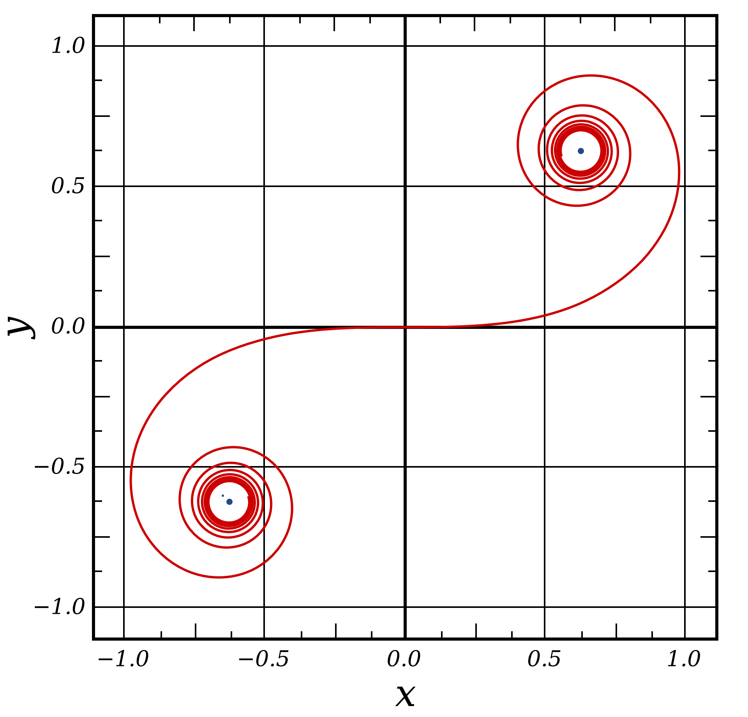
Animation illustrant l'évolution d'une spirale de Cornu avec le cercle tangentiel de même rayon de courbure à son extrémité, également connu comme cercle osculateur (cliquez sur la vignette pour voir).
Représentation partielle de la clothoïde unitaire, montrée ici avec les points limites asymptotiques et un nombre limité de spires. La courbe complète s'approche indéfiniment des points asymptotiques, marqués au centre des spires, mais après un parcours de longueur infinie qu'il n'est pas possible de représenter. En prolongeant le tracé de la courbe, ces spires deviennent quasi circulaires et sont de plus en plus proches des points asymptotiques.

Équation de définition
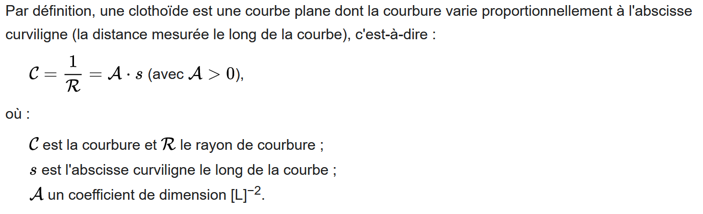
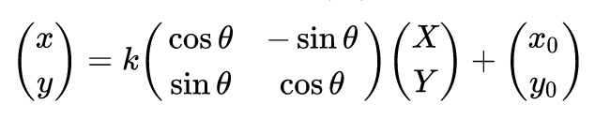

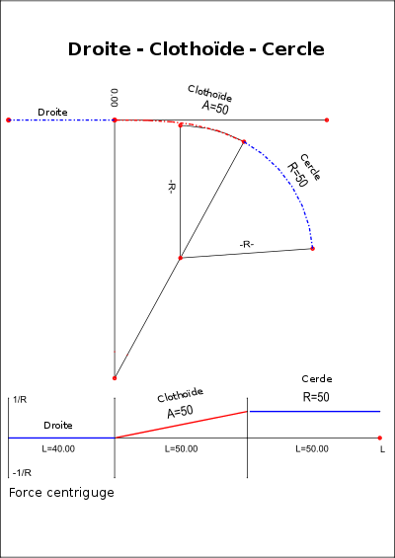
Tracé des voies routières et ferroviaires
La trajectoire que parcourt une automobile roulant à vitesse constante et dont le conducteur tourne le volant à vitesse constante est une clothoïde.
Si un véhicule roulant à vitesse constante en ligne droite aborde un virage en arc de cercle, il subit une brusque modification de la force centrifuge : celle-ci, nulle dans la ligne droite, prend, lorsqu'elle aborde l'arc de cercle, une valeur plus ou moins importante selon la vitesse du véhicule et du rayon de l'arc de cercle. Ce phénomène occasionne des chocs latéraux dangereux pour les conducteurs, inconfortables pour les passagers et susceptibles d'endommager le fret et le matériel. Le problème s'est posé d'abord dans le domaine ferroviaire lorsque les trains ont commencé à prendre de la vitesse. Étudié par l'ingénieur américain Arthur Talbot, celui-ci trouve qu'un raccordement de la ligne droite et de l'arc de cercle par un segment de clothoïde permet de supprimer les chocs latéraux et d'assurer une augmentation linéaire de la force centrifuge. Dans le domaine ferroviaire, cette clothoïde est appelée "raccordement progressif" et permet également de faire varier progressivement le dévers entre sa valeur de départ et sa valeur en pleine courbe.
Raccordement par clothoïde. Le schéma du haut montre le tracé d'un virage constitué du raccordement d'une ligne droite, d'un arc de clothoïde et d'un arc de cercle. Le diagramme du bas montre la variation de courbure (1/R) entre un alignement, où elle est nulle, le segment de clothoïde, où elle croit linéairement et l'arc de cercle où elle est constante.
De même, les sabots montés sur les pylônes de téléphériques, et qui supportent le câble porteur, adoptent une forme de clothoïde afin de faire circuler la cabine à vitesse maximale sur les pylônes sans incommoder les passagers.

